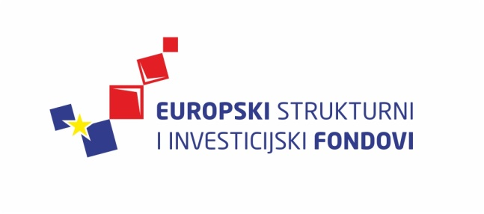
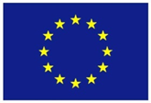
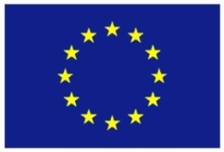

Europska unija
Zajedno do fondova EU

Ciklus Izobrazbi - Upravljanje i kontrola korištenja Europskih strukturnih i investicijskih fondova

Tematska cjelina 1 - Uvod u Europske strukturne i investicijske fondove te sustav upravljanja i kontrole korištenja sredstava

Kontrola delegiranih funkcija i revizije

29. listopada 2015. / Hrvatska gospodarska komora
Lista polaznika
 | Ime i prezime | Naziv tijela/institucija:
1. | Ana Bašić | Ministarstvo gospodarstva
2. | Matija Horvat | Ministarstvo gospodarstva
3. | Zrinka Borozni | Ministarstvo gospodarstva
4. | Tatjana Pekeč | Ministarstvo gospodarstva
5. | Goran Čavala | Ministarstvo gospodarstva
6. | Antonija Buhovac | Ministarstvo regionalnoga razvoja i fondova Europske unije
7. | Jasenka Mičetić | Ministarstvo regionalnoga razvoja i fondova Europske unije
8. | Goran Mitić | Ministarstvo regionalnoga razvoja i fondova Europske unije
9. | Sanda Djukić | Ministarstvo regionalnoga razvoja i fondova Europske unije
10. | Mijomir Grgurević | Ministarstvo gospodarstva
11. | Jasna Kalaminec | Ministarstvo gospodarstva
12. | Marta Tobias | Ministarstvo znanosti, obrazovanja i sporta
13. | Tajana Lankaš | Ministarstvo znanosti, obrazovanja i sporta
14. | Sanja Bareza | Ministarstvo turizma
15. | Anis Salihić | Ministarstvo graditeljstva i prostornoga uređenja
16. | Ana Kroflin | Hrvatska agencija za okoliš i prirodu
17. | Tihana Ivić | Hrvatska agencija za okoliš i prirodu
18. | Koraljka Mučenski | Ministarstvo poljoprivrede
19. | Mirjana Vranešić | Ministarstvo poljoprivrede
20. | Goran Grgurić | Ministarstvo poljoprivrede
21. | Tamara Vitković | Ministarstvo poljoprivrede
22. | Mirna Jurlina | Ministarstvo poljoprivrede
23. | Mirta Porubić | Ministarstvo poljoprivrede
24. | Dario Bedenik | Ministarstvo poljoprivrede
25. | Željka Bunjevac | Ministarstvo poljoprivrede
26. | Ana Odak | Ministarstvo regionalnoga razvoja i fondova Europske unije

Provedba programa izobrazbe financira se sredstvima tehničke pomoći iz Operativnog programa Konkurentnost i kohezija, iz Europskog fonda za regionalni razvoj

